府有財産、府債及び一時借入金

府 有 財 産

大阪府は、各種の事務事業の推進のため、土地、建物、船舶、株券、特許権、地上権、出資による権利等の公有財産、車両、家具什器類等の物品、金銭の給付を目的とする債権、特定の目的のために設けられた基金など様々な財産を所有しています。
これら府民の財産である府有財産の平成26年3月31日現在の評価額は8兆777億95百万円であり、その内訳は第14表のとおりです。（詳細は付表第5表参照）
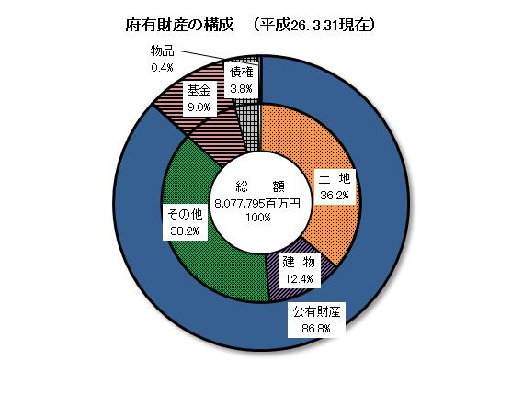
第 14 表
（注）１ 府有財産の価格については、取得価格から減価償却累計額及び減損累計額を引いた額とする。
２ 単位未満は、四捨五入を原則としたため、内訳の計と合計が一致しない場合がある。
府 債

府債については、計画的な発行に努めているところですが、国から配分される地方交付税の不足額を補うために発行している臨時財政対策債（元利償還金は、後年度、基準財政需要額へ全額算入）が近年増加しており、公営企業会計に属するものを除く平成26年3月31日現在の府債残高は、6兆1,589億円となっています。
府債の現在高を借入先別に区分すると第15表のとおりです。
なお、公営企業会計に属する府債残高については、「平成25年度下半期の公営企業の業務の状況」（P65 ～P67）をご覧ください。
第 15 表

〈参考〉出納整理期間における発行・償還を含めた各年度決算時の状況
一 時 借 入 金

一時借入金は、府税、国庫支出金などの収入とこれらを財源とする事業費等の支出時期が必ずしも一致しないため、一時的に資金に不足が生じる場合、あらかじめ府議会の議決を得た限度額の範囲内で金融機関などから一時的に資金を借り入れるものです。同一年度内に償還する点で、府債と異なります。
平成25年度は借入れませんでした。

第 16 表

